令和６年度　第12回広島県中学校教育研究会健康教育部会研究大会開催要項

１　主　　催　 広島県中学校教育研究会

２　主　　管　　広島県中学校教育研究会健康教育部会

３　共　　催　　広島県教育委員会

４　後　　援　　広島市教育委員会

５　期　　日　　令和６年１０月９日（水）【１２：００～１６：３０】

６　会　　場　　広島市南区民文化センター

（広島市南区比治山本町１６番２７号　　Tel：082-251-4120 ）

７　参 加 者 　広島県内中学校健康教育部会関係者職員等

８　日　　程

12:00 13:00 13:20 　　　　　 　13:55 　　　　 14:30 14:50 15:50　　16:10

|  |  |  |  |  |  |  |  |  |  |  |
| --- | --- | --- | --- | --- | --- | --- | --- | --- | --- | --- |
| 受付 | 開会  行事 | 実践発表１ | 講評 | 実践発表２ | 講評 | 休憩 | 講演 | 質疑応答 | 閉会  行事 |  |

９　講　　演　 演題　｢性の多様性を知る｣～誰もが安心できる学校づくり～

　　 暁project合同会社　代表　　大久保　暁　様

10　実践発表　　１　安全教育　（広島市）

　　　　　　　　　 「祇園中学校の防災教育の取組」

　　　　　　　　　　発表者　広島市立祇園中学校　教諭　大山　雄次郎

　　　　　　　　２　保健教育　（西　部）

　　　　　　　　　「健康で心豊かにたくましく生きる力をはぐくむ健康教育の推進」

　　　　　　　　　　 ～視力低下予防の取組～

　　　　　　　　　　発表者　大竹市立玖波中学校　養護教諭　新畑　里美

　　　　　　　　　　　　　　大竹市立小方中学校　栄養教諭　寺尾　侑夏

11　参 加 費 　 無料

12 問い合わせ先

広島市立己斐中学校　（教諭）　齋藤　竜汰

〒733-0815 広島市西区己斐上三丁目35番1号

TEL 082- 271-2260　 FAX 082-271-5499

E-mail:saitou130@e.city.hiroshima.jp

13　申し込み　　QRコードを読み込んで、参加申し込み専用フォームにご入力ください。

　　　　　　　　（所属校名、職名、お名前をご記入ください。）

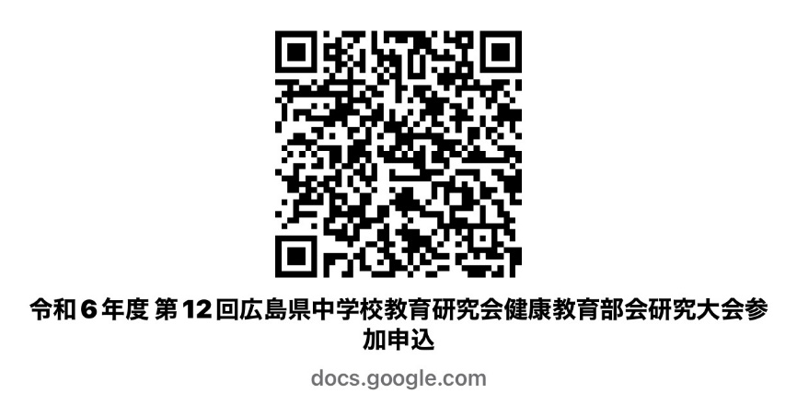　　　　　　　　申込締切　　令和６年９月２６日（木）

12　交通案内（南区民文化センター）

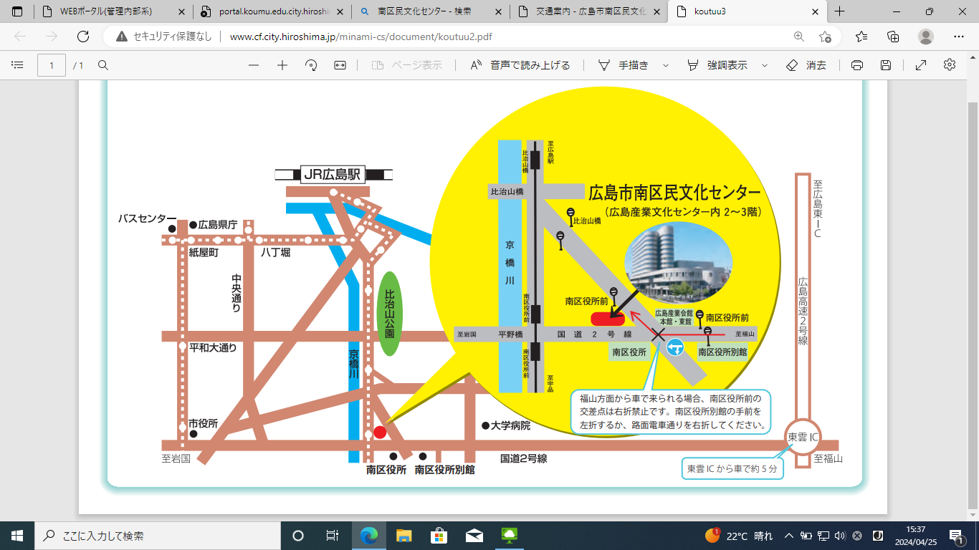地下駐車場（南区民文化センター駐車場） 無料／３０台

県立産業会館駐車場　有料／６７台

屋外駐車場（県立産業会館北駐車場）　有料２１７台

県立産業会館東駐車場　有料１７２台

**公共交通鵜機関（ＪＲ広島駅から）**

**路面電車 （５番）**比治山下経由広島港（宇品）行（約10分）「**南区役所前」**下車

**※詳細は、南区民文化センターホームページでご確認ください。**